Nieuwsbrief 27 december 2023

Terugblik op 2023 en vooruitkijken naar 2024
Aan het eind van dit jaar informeren wij u over de activiteiten in 2023. Wij hebben vier projecten gerealiseerd variërend van lichte ondersteuning tot iets steviger projecten, alle vier in Burkina Faso. Dit was mogelijk, dankzij de tomeloze inzet van onze counterpart Lenie Hoegen Dijkhof, uiterst gemotiveerde vrouwen, alsmede de volhardende Boukary Kinda van Aprodes. Een vijfde project is in voorbereiding en dat hopen we mede met uw kerstdonaties te honoreren. Vanuit Niger en Suriname ontvingen wij geen aanvragen. In Niger is de politieke situatie zeer instabiel. In Suriname is met name de economische situatie dramatisch, maar helaas beschikken we momenteel niet over geschikte pleitbezorgers van vrouwenprojecten aldaar.

Burkina Faso
Lenie gaf ons een update vanuit Burkina Faso. Het is nog altijd onveilig, maar er wordt langzaam vooruitgang geboekt. Het leger is versterkt met drones, geblindeerde auto’s en wapens, heel veel wapens! Duizenden jonge mensen (burgerwachten) zijn getraind en bewapend en vechten mee met het leger. De bevolking staat voor 90% pal achter hen. Als de terroristen eenmaal uit een stad of dorp verjaagd zijn, dan blijven de burgerwachten achter. Meestal komen ze uit die regio. Kortom het is oorlog, maar nu worden terroristen aangevallen en verjaagd in plaats van andersom, zoals voorheen. In Ouagadougou is het nog altijd relatief rustig. Maar blanke buitenlanders moeten voorzichtig blijven en niet buiten de stad reizen.

Met de Projecten heeft Pequenita het leven van een paar honderd vrouwen met hun achterban toch iets aangenamer kunnen maken. Wij ontvingen via Aprodes een verzoek om nogmaals de vrouwen in het Bamdistrict te helpen met de aankoop van zaden, een stukje grond en kunstmest in het dorp Loulouka. Dankzij onze donatie in 2022, hadden deze vrouwen veel sperziebonen kunnen oogsten en verkopen op de markt. Nu lieten ze vrouwen van de drie naburige dorpen Badinogo, Darigma en Koumbango uit solidariteit hun grond bewerken. Dat steunden wij graag. Het Bamgebied, dat de voorzitter in 2019 bezocht heeft, is enorm geteisterd door terroristen. Gelukkig konden de vrouwen verderop hun landbouwactiviteiten hervatten. Aan het eind van het jaar hebben we nog een bijdrage geleverd aan de vrouwen van de vier dorpen voor het bewerken van het terrein en aanschaf van materieel.
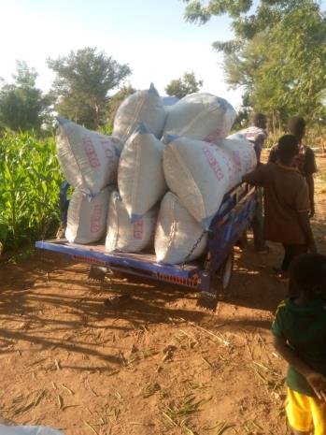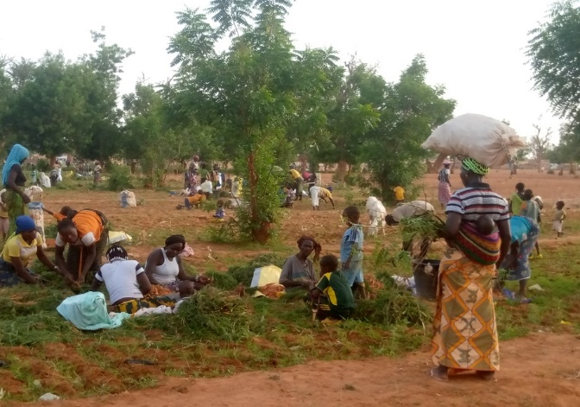
Sperziebonen naar de markt Oogsten

Van een vrouwengroep in Tanwalbougou Fada ontvingen we een verzoek tot ondersteuning bij het opzetten van hun landbouwproject. Het betreft een groep weduwen en zeer kwetsbare vrouwen. Zij worden begeleid door Didi Laba, een duizendpoot die al meer projecten opgezet heeft. Wij hebben twee waterputten, kruiwagens, tuingereedschap gefinancierd.

Microfinanciering: in 2022 hadden wij een “fondsje microkrediet” opgezet. In het afgelopen jaar hebben al ruim 30 vrouwen een beroep gedaan op het fonds. Het is onvoorstelbaar wat zij met € 50.- doen! Heel uiteenlopende verzoeken variërend van aankoop van zaden, lappen stof, groenten en fruit, die een opstap kunnen geven voor een betere economische situatie.

De aanvraag die we recent ontvingen en waar we nog wat donaties voor vragen, komt van Little Smile Foundation. Er is reeds een klaslokaal gerealiseerd voor een twintigtal jonge vrouwen die moesten vluchten voor terrorisme. Zij volgen nu een vakopleiding voor “coupe culture”. Sanitaire voorzieningen zijn dringend nodig: twee toiletten en een tweetal wasruimten. Aan ons gevraagd daarbij financieel te helpen. Dat lijkt ons van groot belang en daarom steunen wij dat graag.

Uw giften aftrekbaar voor de belasting
Er zijn wat belastingregels voor de goede doelenstichtingen veranderd. Maar vooralsnog behoudt Pequenita haar ANBI-status. Dus uw giften blijven aftrekbaar voor de belasting.

Donateurs van harte bedankt voor uw bijdragen in 2023.
Prettige feestdagen en de beste wensen voor het nieuwe jaar!

Bestuur van Stichting Pequenita Comité van aanbeveling
Trudie Betlem Conny Braam
Pauline Wesselink Gerda Havertong
Robin Middel Geert van Kesteren

Stichting Pequenita –IJmuiderslag 57 – 1974 VW IJmuiden – Netherlands
Telefoon + (31) 0255 – 535212 – KvK nr: 34228906
Email: info@pequenita.nl - Bankrekening: NL 69 ABNA 0594330637 www.pequenita.nl

